Turinys

**Kas yra asmeninė, socialinė ir mokymosi mokytis kompetencija? 3**

**Koks ryšys tarp asmeninės, socialinės ir mokymosi mokytis kompetencijos bei skaitmeninės ir socialinės medijos? 4**

**Atvejo analizė – Holistinis psichologas 5**

**Mokymosi veikla 7**

**Papildoma mokymosi medžiaga 9**

# Kas yra asmeninė, socialinė ir mokymosi mokytis kompetencija?

Asmeniniai, socialiniai ir mokymosi mokytis gebėjimai, dažnai vadinami bendraisiais gebėjimais arba universaliaisiais gebėjimais. Tai yra esminiai gebėjimai, kuriuos Europos Sąjungos Taryba pripažino vienais iš aštuonių bendrųjų visą gyvenimą lavinamų gebėjimų. Tai laikoma tarpiniais arba minkštaisiais įgūdžiais, nes šie įgūdžiai yra elgesio ir tarpasmeniniai, susiję su tuo, kaip efektyviai žmonės bendrauja su kitais ir sprendžia situacijas. Šios savybės gali būti perkeliamos į bet kokias darbo pareigas, taip pat į asmeninį gyvenimą ir santykius. Jie labai svarbūs mūsų asmeniniam augimui ir tobulėjimui, profesiniam augimui ir įsidarbinimo galimybėms, bendrai gerovei. 

Asmeninė kompetencija – tai savęs supratimas, emocijų valdymas ir teigiamas savęs vertinimas. Ji apima savęs pažinimą, pasitikėjimą savimi, emocinį intelektą ir atsparumą. Asmenys, pasižymintys stipria asmenine kompetencija, yra geriau pasirengę išsikelti ir pasiekti tikslus, prisitaikyti prie pokyčių ir veiksmingai spręsti iššūkius. Ši kompetencija taip pat apima laiko planavimą, savimotyvaciją ir norą imtis iniciatyvos. Visa tai padeda asmeniniam augimui ir sėkmei tiek asmeninėje, tiek profesinėje srityje.

Socialinė kompetencija reiškia veiksmingą bendravimą su kitais, teigiamų santykių užmezgimą ir palaikymą, empatiją ir dėmesingumą kitų jausmams ir požiūriams. Ši kompetencija apima bendravimo įgūdžius, aktyvų klausymąsi, darbą komandoje, konfliktų sprendimą ir tarpkultūrinį sąmoningumą. Asmenys, turintys stiprią socialinę kompetenciją, gali veiksmingai bendradarbiauti įvairioje aplinkoje, vadovauti komandoms ir teigiamai prisidėti prie savo bendruomenės.

Mokymosi mokytis kompetencijos esmė – tapti veiksmingu ir savarankišku besimokančiuoju. Ji apima įgūdžių ir nuostatų, būtinų įgyti ir taikyti žinias visą gyvenimą, ugdymą. Ši kompetencija apima kritinį mąstymą, problemų sprendimą, informacinį raštingumą, kūrybiškumą ir smalsumą. Asmenys, turintys stiprią mokymosi mokytis kompetenciją, gali prisitaikyti prie naujų iššūkių, nuolat įgyti naujų įgūdžių ir žinių ir išlikti motyvuoti mokytis visą gyvenimą.

Šios trys kompetencijos yra tarpusavyje susijusios ir viena kitą stiprina. Pavyzdžiui, stipri asmeninė kompetencija gali lemti geresnius socialinius ryšius ir geresnius mokymosi rezultatus. Gerai išvystyta mokymosi mokytis kompetencija gali prisidėti prie asmeninio augimo ir didesnio socialinio prisitaikymo.

# Koks ryšys tarp asmeninės, socialinės ir mokymosi mokytis kompetencijos bei skaitmeninės ir socialinės medijos?

Skaitmeninės technologijos gali įvairiais būdais pagerinti ir palengvinti asmeninės, socialinės ir mokymosi mokytis kompetencijos ugdymą.

**Patarimai, kaip didinti asmeninę kompetenciją per skaitmeninę ir socialinę mediją**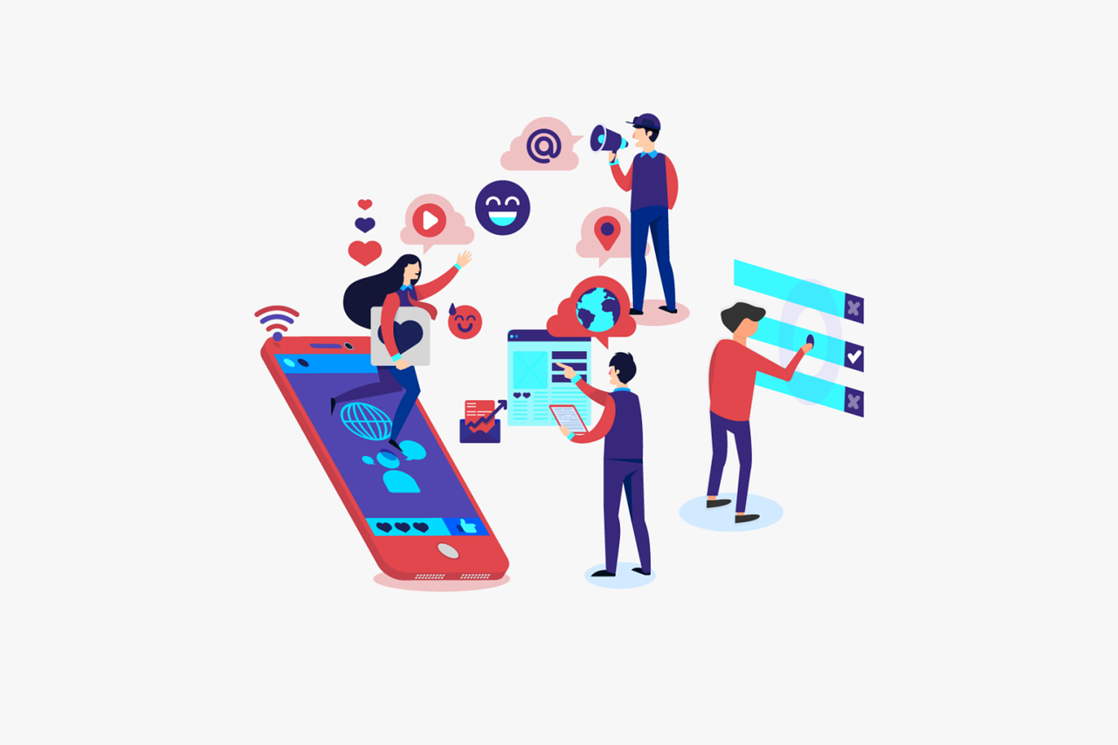

* Dienoraščių rašymo programėlės gali padėti savirefleksijai;
* Asmeninio tobulėjimo svetainės gali padėti sužinoti savo stipriąsias puses ir tobulintinas sritis;
* Sąmoningumo ir meditacijos programėlės gali padėti praktikuoti sąmoningumą ir meditaciją, kad sumažintumėte stresą;
* Internetiniai emocinio intelekto šaltiniai gali suteikti patarimų ir padėti suprasti bei veiksmingai valdyti savo emocijas.

**Patarimai, kaip didinti socialinę kompetenciją per skaitmeninę ir socialinę mediją**

* Dalyvaukite internetinėse bendruomenėse ir diskusijose, susijusiose su jūsų interesais ir pomėgiais;
* Praktikuokite aktyvų klausymąsi, norėdami diskutuoti, perskaitykite ir supraskite kitų nuomonę;
* Dalyvaukite virtualiuose renginiuose (seminaruose ar konferencijose), kad galėtumėte praktikuoti socialinius įgūdžius virtualioje aplinkoje ir užmegzti ryšius su įvairių sluoksnių žmonėmis;
* Pademonstruokite savo įgūdžius, pasiekimus ir pomėgius, kurdami ir palaikydami profesionalų internetinį įvaizdį.

**Patarimai, kaip didinti mokymosi mokytis (L2L) kompetenciją per skaitmeninę ir socialinę mediją**

* Skaitmeniniai kalendoriai ir produktyvumo programėlės gali padėti tvarkyti tvarkaraščius ir efektyviau valdyti laiką;
* Išnagrinėkite e. mokymosi platformas, kuriose siūlomi kursai ir ištekliai įvairiomis temomis, pavyzdžiui, „Coursera", „Udemy" ir „Khan Academy";
* Sekite ir prenumeruokite švietimo tinklaraščius, „Instagram" puslapius ir „YouTube" kanalus, kuriuose pateikiama vertingų įžvalgų ir informacijos dominančiomis temomis;
* Išnagrinėkite edukacines programėles, kurios atitinka jūsų mokymosi tikslus (pvz., kalbų mokymosi, įgūdžių tobulinimo ir pan.).

# Atvejo analizė – Holistinis psichologas



Dr. Nicole LePera, dar žinoma kaip „Holistinė psichologė", yra licencijuota klinikinė psichologė, turinio kūrėja ir autorė, žinoma dėl savo darbo psichologijos ir psichikos sveikatos srityje. Ji yra trijų knygų autorė, veda seminarus ir dalyvauja viešose kalbose. Skleidžia informaciją apie psichikos sveikatą ir holistinio požiūrio į sveikatingumą svarbą.

Ji turi holistinį požiūrį į psichologiją, kaip ir atskleidžia jos prekės ženklo pavadinimas. Tai reiškia, kad savo darbe ji daugiausia dėmesio skiria proto, kūno ir dvasios integracijai į sveikimo ir augimo procesą. Ji įgalina žmones aktyviai dalyvauti savo kelionėje į psichikos sveikatą ir teikia įvairias priemones bendrai gerovei gerinti.

Dėl patrauklaus mikromokymosi turinio sudėtingomis temomis ji labai išpopuliarėjo socialinėse medijose, ypač „Instagram", „Facebook" ir „YouTube". Ji dalinasi žiniomis apie emocinį intelektą, bendravimo įgūdžius, traumų gydymą, savigydą, dėmesingumą, atsparumo ugdymą ir prisirišimo teorijas.

Mikrošvietimo turinys yra svarbiausia jos darbo dalis, be to, jis nemokamas ir prieinamas visiems. Jos sekėjai gali lengvai vartoti turinį socialinėse medijose. Įrašuose informacija yra glausta ir sutelkta į pagrindinių įžvalgų ar praktiškai pritaikomų patarimų pateikimą per vizualiai patrauklią grafiką.

Pasitelkdama pasakojimo technikas, ji sugeba paprastai ir veiksmingai perteikti sudėtingas psichologines sąvokas, atvirai dalydamasi asmenine patirtimi iš savo asmeninio gyvenimo. Savo įrašuose ji dalijasi vertingomis įžvalgomis, praktiniais patarimais, gairėmis, strategijomis ir savipagalbos patarimais, susijusiais su psichine gerove ir asmeniniu tobulėjimu. LePera mikromokymų turinyje pateikia praktinių patarimų ir įrankių, kuriuos žiūrovai gali pritaikyti siekdami pagerinti savo psichinę gerovę ir asmeninį augimą. Ji siūlo įgyvendinamas strategijas, kurias lengva pritaikyti kasdieniame gyvenime.

Ji taip pat ragina savo sekėjus po kiekvienu įrašu dalytis savo istorijomis ir patirtimi. Ji dažnai bendrauja su savo auditorija per tiesiogines klausimų ir atsakymų sesijas ir atsako į komentarus, taip kurdama bendruomenės jausmą ir skatindama atvirą dialogą apie psichikos sveikatą ir asmeninį tobulėjimą.

Dalyvavimas Nicole LePera mikrošvietimo veiklose gali būti vertinga savarankiška veikla suaugusiesiems, siekiantiems asmeninio tobulėjimo ir informacijos apie psichikos sveikatą, priklausomai nuo individualių pageidavimų ir psichikos sveikatos problemų.

**Klausimai:**

1. **Kaip Nicole LePera, pasitelkdama skaitmeninę ir socialinę mediją, prisideda prie asmeninių įgūdžių lavinimo?**

____________________________________________________________________________________________________________________________________________________________________________________________________________________________________________________________________________________________________________

1. **Ar norėtumėte tobulinti savo asmenines ir socialines kompetencijas naudodamiesi tokio pobūdžio mikromokymosi turiniu?**

____________________________________________________________________________________________________________________________________________________________________________________________________________________________________________________________________________________________________________

1. **Ar galite įvardinti kokią nors kitą skaitmeninės ir socialinės medijos veiklą, kuri jums patinka ir kuri apima asmeninius, socialinius ar mokymosi mokytis įgūdžius?**

____________________________________________________________________________________________________________________________________________________________________________________________________________________________________________________________________________________________________________

# Mokymosi veikla

| **Tema** | Asmeninė, socialinė ir L2L kompetencija. Skaitmeninė ir socialinė medija | | |
| --- | --- | --- | --- |
| **Veiklos pavadinimas** | Skaitmeninio laiko valdymo tobulinimas | | |
| **Medžiagos tipas** | **Mokymosi veikla** | | |
| **Nuotrauka, paveikslėlis** |  | | |
| **Veiklos trukmė**  **(minutėmis)** | 10 minučių kiekvieną dieną  60 minučių veiklai | **Mokymosi rezultatai** | * Apmąstykite savo laiko valdymo įgūdžius. * Išnagrinėkite laiko valdymo metodus ir strategijas |
| **Veiklos tikslas** | Šios veiklos tikslas yra suteikti besimokantiesiems galimybę tobulinti laiko valdymo įgūdžius naudojantis internetiniais ištekliais ir skaitmeninėmis priemonėmis. | | |
| **Veiklai reikalingos priemonės** | * Prie interneto prijungtas įrenginys (kompiuteris, planšetinis kompiuteris arba išmanusis telefonas) * Užrašų knygutė ir rašiklis | | |
| **Detalios instrukcijos** | 1. Atlikite laiko valdymo testą ([test](https://www.skillsyouneed.com/quiz/171436)). Atsakydami į keletą klausimų, sužinosite, kokio lygio yra jūsų laiko valdymo įgūdžiai ir kuriose srityse reikėtų padirbėti. 2. Kelias dienas atlikite laiko auditą. Naudokitės skaitmeninėmis laiko sekimo programėlėmis arba nustatykite priminimus, kad pažymėtumėte, kaip praleidžiate laiką per dieną. Nustatykite laiką eikvojančią veiklą ir sritis, kurias galima patobulinti. 3. Perskaitykite šį straipsnį ([this](https://www.skillsyouneed.com/ps/time-management.html)) apie laiko valdymo įgūdžius ir jų tobulinimo strategijas. 4. Pagalvokite apie testo ir laiko audito rezultatus ir pabandykite atsakyti į šiuos klausimus: 5. **Kaip šiuo metu paskirstau savo laiką per dieną?**   Apmąstykite savo kasdienę veiklą ir tai, kiek laiko skiriate įvairioms užduotims atlikti ar išsiblaškymui. Pagalvokite, ar jūsų laiko paskirstymas atitinka jūsų prioritetus ir ilgalaikius tikslus.   1. **Ar nustatėte kokių nors įpročių ar veiklų, dėl kurių švaistote savo laiką?**   Nustatykite įpročius ar veiklas, kurios atima daug laiko, neprisidėdamos prie jūsų produktyvumo ar gerovės. Pagalvokite, kaip juos sumažinti arba pašalinti iš savo kasdienės rutinos.   1. **Kaip galėčiau geriau organizuoti savo užduotis ir nustatyti jų prioritetus, kad geriau valdyčiau laiką?**   Užsirašykite savo taikomus užduočių organizavimo ir prioritetų nustatymo metodus ir jų veiksmingumą. Apsvarstykite galimybę pritaikyti laiko valdymo metodus ir strategijas, kurių išmokote iš šio straipsnio. | | |

# Papildoma mokymosi medžiaga

Sveikiname, pasiekus šį etapą ir atlikus savirefleksijos užduotis, susijusias su **asmeninių, socialinių ir mokymosi mokytis kompetencijų ugdymą pasitelkiant skaitmenines ir socialines medijas**. Kas toliau? Jei norėtumėte daugiau sužinoti apie temas, kurias iki šiol nagrinėjote per šią pamoką, parengėme jums šią papildomą skaitymo medžiagą. Šiame skyriuje pateikiamos nuorodos į internete rastą papildomą medžiagą ir vaizdo įrašus, kurie, mūsų manymu, padės jums žengti kitą žingsnį plėtojant savo žinias.

| **Medžiagos pavadinimas:** | Emocinio intelekto testas naudojant skaitmeninę mediją |
| --- | --- |
| **Tema:** | Emocinis intelektas |
| **Įvadas:** | Šis savęs vertinimas skirtas įžvalgoms apie jūsų emocinį intelektą. Tai padės geriau suprasti savo emocijas ir tarpasmeninius įgūdžius. |
| **Ką gausite naudodamiesi šia medžiaga?** | * Atsakę į keletą klausimų, susijusių su asmeniniu ir profesiniu gyvenimu, gausite asmeninį grįžtamąjį ryšį, kuris parodys jūsų emocinio intelekto lygį ir sritis, kuriose reikėtų padirbėti, ir kurį lydės trumpas motyvacinis vaizdo įrašas. * Gauti rezultatai leis jums pagerinti savęs pažinimą, empatišką supratimą ir veiksmingą emocinį reguliavimą tiek asmeniniuose, tiek profesiniuose santykiuose. |
| **Nuoroda:** | <https://www.ihhp.com/free-eq-quiz/> |

| **Medžiagos pavadinimas:** | Tarpasmeninių įgūdžių testas |
| --- | --- |
| **Tema:** | Tarpasmeniniai įgūdžiai naudojant skaitmeninę mediją |
| **Įvadas:** | Šis nemokamas savęs vertinimas padės išsiaiškinti, kaip gerai išvystyti jūsų tarpasmeninio bendravimo įgūdžiai, ir nustatyti sritis, kurias galite lavinti ir tobulinti. |
| **Ką gausite naudodamiesi šia medžiaga?** | * Atraskite savo tarpasmeninių įgūdžių stipriąsias ir silpnąsias puses. * Išnagrinėkite tokias sritis kaip klausymosi įgūdžiai, žodinis bendravimas, emocinis intelektas ir darbas grupėse. |
| **Nuoroda:** | <https://www.skillsyouneed.com/interpersonal-skills.html> |

